Chủ đề 8: SINH THÁI

BÀI 44: HỆ SINH THÁI
Thời gian thực hiện: 03 tiết
I. MỤC TIÊU
1. Về kiến thức
- Phát biểu được khái niệm hệ sinh thái. Lấy được ví dụ về các kiểu hệ sinh thái.
- Nêu được khái niệm chuỗi, lưới thức ăn: sinh vật sản xuất, sinh vật tiêu thụ, sinh vật phân giải, tháp sinh thái. Lấy được ví dụ chuỗi thức ăn, lưới thức ăn trong quần xã.
- Trình bày được khái quát quá trình trao đổi chất và chuyển hóa năng lượng trong hệ sinh thái.
- Nêu được tầm quan trọng của việc bảo vệ một số hệ sinh thái điển hình tại Việt Nam.
- Thực hành: điều tra được thành phần quần xã sinh vật trong một hệ sinh thái.
2. Về năng lực
a) Năng lực chung
- Tự chủ và tự học: Chủ động, tự tìm hiểu về hệ sinh thái.
- Giao tiếp và hợp tác:
+ Sử dụng ngôn ngữ khoa học để diễn đạt về hệ sinh thái.
+ Hoạt động nhóm một cách hiệu quả theo đúng yêu cầu của GV trong khi thảo luận về hệ sinh thái, đảm bảo các thành viên trong nhóm đều được tham gia và trình bày báo cáo.
- Giải quyết vấn đề và sáng tạo: Giải quyết vấn đề kịp thời với các thành viên trong nhóm để thảo luận hiệu quả, giải quyết các vấn đề trong bài học và hoàn thành các nhiệm vụ học tập.
b) Năng lực khoa học tự nhiên
- Nhận thức khoa học tự nhiên:
+ Phát biểu được khái niệm hệ sinh thái. Lấy được ví dụ về các kiểu hệ sinh thái.
+ Nêu được khái niệm chuỗi, lưới thức ăn: sinh vật sản xuất, sinh vật tiêu thụ, sinh vật phân giải, tháp sinh thái. Lấy được ví dụ chuỗi thức ăn, lưới thức ăn trong quần xã.
+ Trình bày được khái quát quá trình trao đổi chất và chuyển hóa năng lượng trong hệ sinh thái.
+ Nêu được tầm quan trọng của việc bảo vệ một số hệ sinh thái điển hình tại Việt Nam.
- Tìm hiểu khoa học tự nhiên: điều tra được thành phần quần xã sinh vật trong một hệ sinh thái.
3. Về phẩm chất
- Chăm chỉ: Tham gia tích cực trong các hoạt động học tập.
- Trung thực: Trong hoạt động, báo cáo kết quả hoạt động.
- Trách nhiệm: Sử dụng hợp lý thời gian trong các hoạt động học tập.
- Nhân sự: Tích cực trong hoạt động bảo vệ hệ sinh thái.
II. THIẾT BỊ DẠY HỌC VÀ HỌC LIỆU
- Hình ảnh tư liệu về hệ sinh thái.
- Máy chiếu, bảng nhóm.
- Phiếu học tập
PHIẾU HỌC TẬP SỐ 1
Dựa vào thông tin SGK mục I trang 180, 181, lựa chọn thông tin phù hợp hoàn thành các nội dung sau:
Câu 1: Hệ sinh thái là gì? Lấy ví dụ về hệ sinh thái?
……………………………………………………………………………………..
……………………………………………………………………………………..
……………………………………………………………………………………..
Câu 2:
a) Quan sát hình 44.1, phân tích thành phần của một hệ sinh thái.
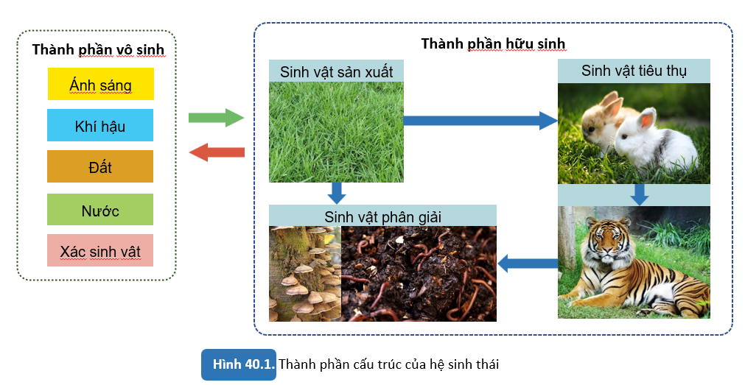
……………………………………………………………………………………..
……………………………………………………………………………………..
……………………………………………………………………………………..
……………………………………………………………………………………..
b) Em hãy lấy ví dụ về các loài sinh vật thuộc nhóm sinh vật sản xuất, sinh vật tiêu thụ và sinh vật phân giải trong một hệ sinh thái.
……………………………………………………………………………………..
……………………………………………………………………………………..
……………………………………………………………………………………..
Câu 3:
a) Hệ sinh thái trên Trái Đất được chia làm mấy kiểu?
……………………………………………………………………………………..
……………………………………………………………………………………..
b) Cho các hệ sinh thái sau: hệ sinh thái đồng cỏ, hệ sinh thái suối, hệ sinh thái rừng lá rộng ôn đới, hệ sinh thái rừng ngập mặn, hệ sinh thái ruộng bậc thang, hệ sinh thái rạn san hô. Em hãy xếp các hệ sinh thái trên vào kiểu hệ sinh thái phù hợp?
……………………………………………………………………………………..
……………………………………………………………………………………..…………………………………………………………………………………….

PHIẾU HỌC TẬP SỐ 2
Nghiên cứu thông tin SGK mục III trang 183 và hoàn thành nội dung học tập sau:
Hệ sinh thái  điển hình | Ý nghĩa | Biện pháp bảo vệ
HST rừng
HST biển
HST nông nghiệp

III. TIẾN TRÌNH DẠY HỌC
A. PHƯƠNG PHÁP VÀ KĨ THUẬT DẠY HỌC
- Dạy học theo nhóm, nhóm cặp đôi.
- Phương pháp trực quan, vấn đáp.
- Kĩ thuật khăn trải bàn, động não.
- Dạy học nêu và giải quyết vấn đề thông qua câu hỏi trong SGK.
B. CÁC HOẠT ĐỘNG DẠY HỌC

Hoạt động 1: Khởi động
a) Mục tiêu: Dẫn dắt giới thiệu vấn đề bài học: hệ sinh thái.
b) Nội dung: Chiếu hình ảnh về bể cá cảnh và thông báo đó là một hệ sinh thái đồng thời khơi dậy trí tò mò, tìm hiểu hiểu biết ban đầu của HS về hệ sinh thái thông qua câu hỏi định hướng phần hoạt động khởi động: (?) Hệ sinh thái là gì?
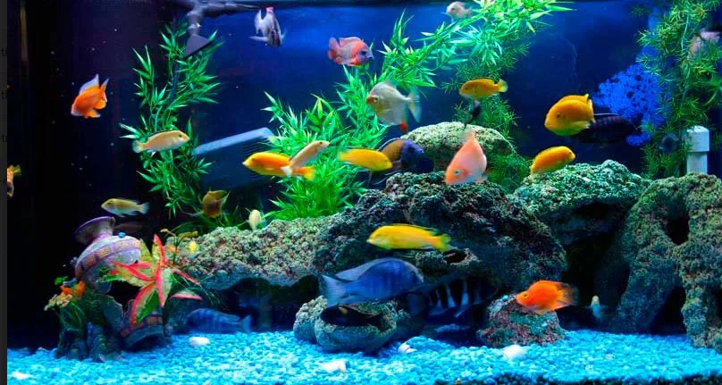
c) Sản phẩm: Câu trả lời của học sinh
Câu trả lời dự kiến:
Hệ sinh thái bao gồm quần xã sinh vật và môi trường sống…
d) Tổ chức thực hiện:
Hoạt động của GV | Hoạt động của HS
Giao nhiệm vụ:  Chiếu hình ảnh về bể cá cảnh và thông báo đó là một hệ sinh thái đồng thời khơi dậy trí tò mò, tìm hiểu hiểu biết ban đầu của HS về hệ sinh thái thông qua câu hỏi định hướng phần hoạt động khởi động: (?) Hệ sinh thái là gì? | Tiếp nhận nhiệm vụ.
HS thực hiện nhiệm vụ  Quan sát, hỗ trợ học sinh khi cần thiết. | Cá nhân HS quan sát, phân tích tranh hình, thực hiện nhiệm vụ.
Báo cáo kết quả:  Đại diện 1 số HS trả lời câu hỏi. | Đại diện 1 số HS trả lời.  HS khác quan sát, nhận xét.
Chốt lại và đặt vấn đề vào bài
Hoạt động 2: Hình thành kiến thức mới
Hoạt động 2.1: Tìm hiểu hệ sinh thái
- Mục tiêu: Phát biểu được khái niệm hệ sinh thái. Lấy được ví dụ về các kiểu hệ sinh thái.
- Nội dung:
Tổ chức cho HS thảo luận nhóm (4HS) + kết hợp nghiên cứu thông tin SGK mục I trang 180 – 181, hoàn thành PHT số 1.
PHIẾU HỌC TẬP SỐ 1
Dựa vào thông tin SGK mục I trang 180, 181, lựa chọn thông tin phù hợp hoàn thành các nội dung sau:
Câu 1: Hệ sinh thái là gì? Lấy ví dụ về hệ sinh thái?
……………………………………………………………………………………..
……………………………………………………………………………………..
……………………………………………………………………………………..
Câu 2:
a) Quan sát hình 44.1, phân tích thành phần của một hệ sinh thái.
……………………………………………………………………………………..
……………………………………………………………………………………..
……………………………………………………………………………………..
……………………………………………………………………………………..
b) Em hãy lấy ví dụ về các loài sinh vật thuộc nhóm sinh vật sản xuất, sinh vật tiêu thụ và sinh vật phân giải trong một hệ sinh thái.
……………………………………………………………………………………..
……………………………………………………………………………………..
……………………………………………………………………………………..
Câu 3:
a) Hệ sinh thái trên Trái Đất được chia làm mấy kiểu?
……………………………………………………………………………………..
……………………………………………………………………………………..
b) Cho các hệ sinh thái sau: hệ sinh thái đồng cỏ, hệ sinh thái suối, hệ sinh thái rừng lá rộng ôn đới, hệ sinh thái rừng ngập mặn, hệ sinh thái ruộng bậc thang, hệ sinh thái rạn san hô. Em hãy xếp các hệ sinh thái trên vào kiểu hệ sinh thái phù hợp?
……………………………………………………………………………………..
……………………………………………………………………………………..…………………………………………………………………………………….
- Sản phẩm: Đáp án PHT số 1
PHIẾU HỌC TẬP SỐ 1
Dựa vào thông tin SGK mục I trang 180, 181, lựa chọn thông tin phù hợp hoàn thành các nội dung sau:
Câu 1: Hệ sinh thái là gì? Lấy ví dụ về hệ sinh thái?
Hệ sinh thái là một hệ thống bao gồm quần xã sinh vật và môi trường sống của chúng.
VD: Hệ sinh thái rừng nhiệt đới, hệ sinh thái hoang mạc, hệ sinh thái sa mạc, hệ sinh thái thảo nguyên, savan đồng cỏ, hệ sinh thái đồng ruộng, ….
Câu 2:
a) Quan sát hình 44.1, phân tích thành phần của một hệ sinh thái.
Thành phần vô sinh: ánh sáng, khí hậu, đất, nước, xác sinh vật, ….
Thành phần hữu sinh:
- Sinh vật sản xuất: thực vật.
- Sinh vật tiêu thụ: động vật ăn thực vật, động vật ăn thịt hoặc kí sinh trên động vật.
- Sinh vật phân giải.
Trong hệ sinh thái các sinh vật luôn tác động lẫn nhau và tác động qua lại với các nhân tố vô sinh của môi trường → 1 thể thống nhất tương đối ổn định.
b) Em hãy lấy ví dụ về các loài sinh vật thuộc nhóm sinh vật sản xuất, sinh vật tiêu thụ và sinh vật phân giải trong một hệ sinh thái.
Ví dụ hệ sinh thái nước đứng ở một ao, gồm có các thành phần chính:
- Sinh vật sản xuất: rong, bèo, cây thủy sinh, tảo hiển vi.
- Sinh vật tiêu thụ cấp 1: cá nhỏ ăn rong, bèo. tôm, động vật nổi, tép, cua
- Sinh vật tiêu thụ cấp 2: cá to, vừa.
- Sinh vật tiêu thụ cấp 3: cá lớn.
- Sinh vật phản giải: vi sinh vật.
Câu 3:
a) Hệ sinh thái trên Trái Đất được chia làm mấy kiểu?
Hệ sinh thái trên Trái Đất được chia làm 2 nhóm:
+ Hệ sinh thái tự nhiên gồm hệ sinh thái trên cạn và hệ sinh thái dưới nước.
+ Hệ sinh thái nhân tạo được hình thành nhờ hoạt động của con người.
b) Cho các hệ sinh thái sau: hệ sinh thái đồng cỏ, hệ sinh thái suối, hệ sinh thái rừng lá rộng ôn đới, hệ sinh thái rừng ngập mặn, hệ sinh thái ruộng bậc thang, hệ sinh thái rạn san hô. Em hãy xếp các hệ sinh thái trên vào kiểu hệ sinh thái phù hợp?
- Hệ sinh thái tự nhiên: hệ sinh thái đồng cỏ, hệ sinh thái suối, hệ sinh thái rừng lá rộng ôn đới, hệ sinh thái rừng ngập mặn, hệ sinh thái rạn san hô.
- Hệ sinh thái nhân tạo: hệ sinh thái ruộng bậc thang.

d) Tổ chức thực hiện
Hoạt động của GV | Hoạt động của HS
Giao nhiệm vụ  Tổ chức cho HS thảo luận nhóm (4HS) + kết hợp nghiên cứu thông tin SGK mục I trang 180 – 181, hoàn thành PHT số 1 trong thời gian 7 phút. | HS nhận nhiệm vụ.
  PHIẾU HỌC TẬP SỐ 1
  Dựa vào thông tin SGK mục I trang 180, 181, lựa chọn thông tin phù hợp hoàn thành các nội dung sau:
  Câu 1: Hệ sinh thái là gì? Lấy ví dụ về hệ sinh thái?
  ………………………………………………………………………
  ………………………………………………………………………
  ………………………………………………………………………
  Câu 2:
  a) Quan sát hình 44.1, phân tích thành phần của một hệ sinh thái.
  ………………………………………………………………………
  ………………………………………………………………………
  ………………………………………………………………………
  b) Em hãy lấy ví dụ về các loài sinh vật thuộc nhóm sinh vật sản xuất, sinh vật tiêu thụ và sinh vật phân giải trong một hệ sinh thái.
  ………………………………………………………………………
  ………………………………………………………………………
  ………………………………………………………………………
  Câu 3:
  a) Hệ sinh thái trên Trái Đất được chia làm mấy kiểu?
  ………………………………………………………………………
  ………………………………………………………………………
  b) Cho các hệ sinh thái sau: hệ sinh thái đồng cỏ, hệ sinh thái suối, hệ sinh thái rừng lá rộng ôn đới, hệ sinh thái rừng ngập mặn, hệ sinh thái ruộng bậc thang, hệ sinh thái rạn san hô. Em hãy xếp các hệ sinh thái trên vào kiểu hệ sinh thái phù hợp?
  ………………………………………………………………………
  ……………………………………………………………………………………..………………………………………………………
Hướng dẫn HS thực hiện nhiệm vụ:  - Các nhóm phân công nhiệm vụ  - Cá nhân nghiên cứu thông tin SGK.  - Thảo luận thống nhất ý kiến.  Trình bày kết quả trên phiếu nhóm. | Thảo luận nhóm, thực hiện các nhiệm vụ theo hướng dẫn.
Báo cáo kết quả:  Mời đại diện 1 nhóm báo cáo kết quả, các nhóm khác cử đại diện tra soát kết quả trên phiếu nhóm và đưa ra nhận xét. | Đại diện 1 nhóm báo cáo, các nhóm khác nhận xét.
Kết quả nhận định  1. Khái niệm hệ sinh thái:  - Hệ sinh thái là hệ thống bao gồm quần xã sinh vật và môi trường sống của chúng.  - Trong HST các sinh vật tương tác với nhau, đồng thời tác động qua lại với các nhân tố vô sinh của môi trường tạo thành một hệ thống sinh học hoàn chỉnh và tương đối ổn định.  2. Thành phần cấu trúc của HST:  - Thành phần vô sinh.  - Thành phần hữu sinh: Sinh vật sản xuất, sinh vật tiêu thụ, sinh vật phân giải.  3. Các kiểu hệ sinh thái:  + HST tự nhiên gồm:  - HST trên cạn: HST rừng nhiệt đới, HST sa mạc,...  - HST nước ngọt: Ao, hồ, sông tự nhiên  - HST nước mặn: rừng ngập mặn, HST ven bờ, HST biển...  + HST nhân tạo: HST đồng ruộng, HST đô thị... | Ghi nhớ kiến thức
Hoạt động 2.2: Tìm hiểu trao đổi chất và chuyển hóa năng lượng trong hệ sinh thái
Hoạt động 2.2.1: Tìm hiểu trao đổi chất trong quần xã sinh vật
- Mục tiêu: Nêu được khái niệm chuỗi, lưới thức ăn: sinh vật sản xuất, sinh vật tiêu thụ, sinh vật phân giải, tháp sinh thái. Lấy được ví dụ chuỗi thức ăn, lưới thức ăn trong quần xã.
- Nội dung:
1. Tìm hiểu chuỗi thức ăn
- GV thông báo “chuỗi thức ăn gồm nhiều loài có quan hệ dinh dưỡng với nhau” và yêu cầu HS quan sát hình 44.3. Một chuỗi thức ăn trong hệ sinh thái, phân tích mối quan hệ dinh dưỡng giữa châu chấu và các sinh vật đứng trước và sau nó trong chuỗi thức ăn.
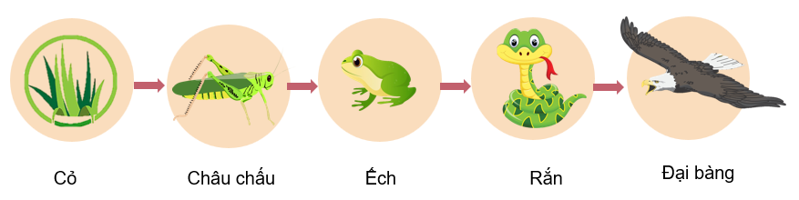
2. Tìm hiểu về lưới thức ăn
- GV lấy ví dụ về lưới thức ăn trong tự nhiên, yêu cầu HS quan sát, thảo luận cặp đôi chứng minh rằng: “Lưới thức ăn là tập hợp các chuỗi thức ăn có nhiều mắt xích chung”.
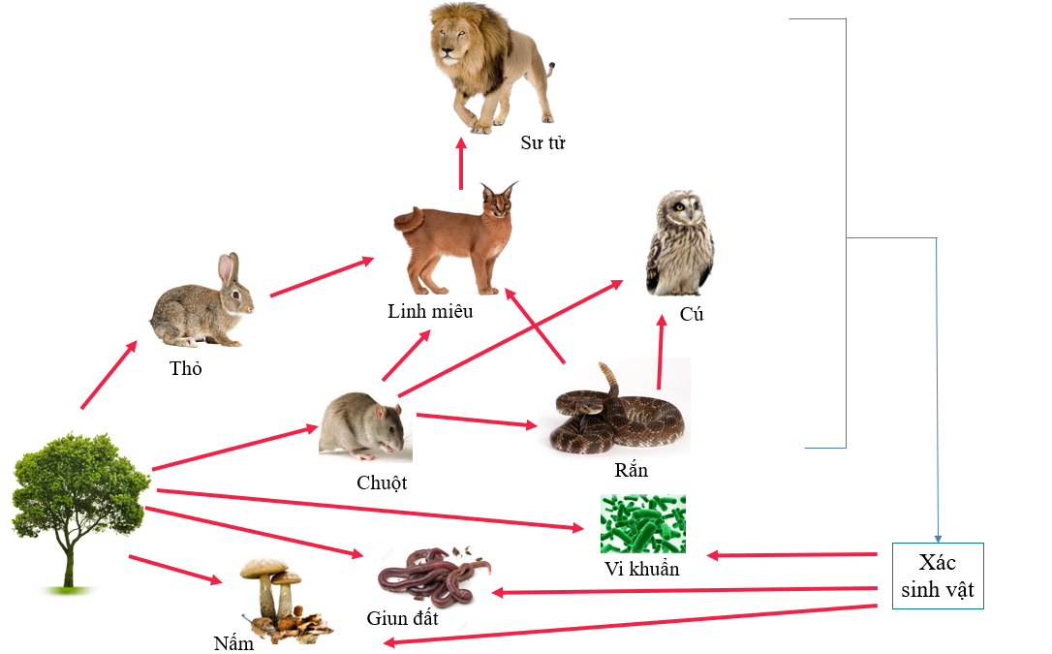
Luyện tập:
Câu 1: Lấy ví dụ về lưới thức ăn trong tự nhiên.
Câu 2: Vẽ lưới thức ăn trong quần xã đồng ruộng với các sinh vật sau:
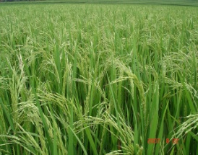  Cây lúa | 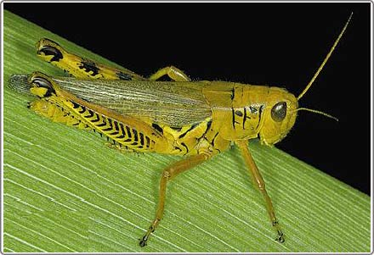Châu chấu | 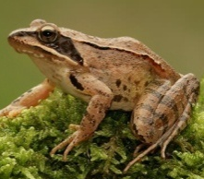  Ếch | 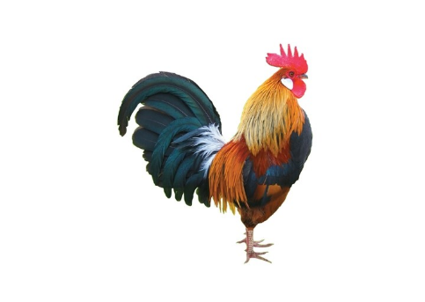  Gà
  Chuột | 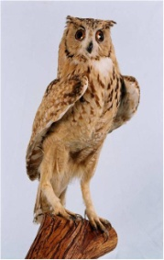  Chim cú | Chim đại bàng | 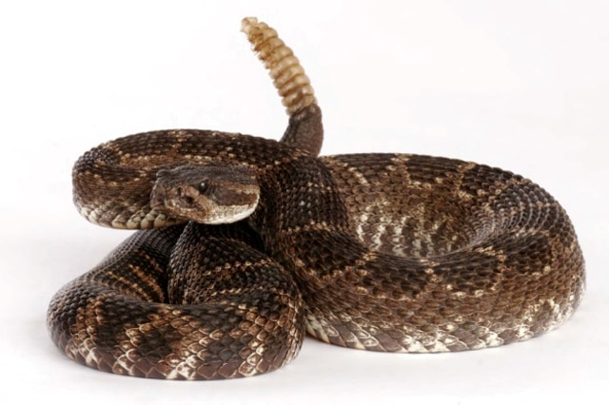  Rắn
3. Tìm hiểu về tháp sinh thái
- GV yêu cầu HS nghiên cứu thông tin SGK, trả lời câu hỏi:
Câu 1: Nêu ý nghĩa của tháp sinh thái.
Câu 2: Có mấy loại tháp sinh thái?
Quan sát hình 44.4 và cho biết đó là loại tháp sinh thái nào?
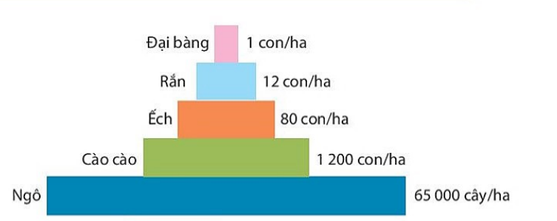
c) Sản phẩm: Câu trả lời của HS
- Gợi ý đáp án:
1. Tìm hiểu về chuỗi thức ăn:
Trong chuỗi thức ăn, sinh vật đứng trước là thức ăn của sinh vật đứng sau liền kề → Mối quan hệ dinh dưỡng giữa châu chấu và các sinh vật đứng trước và sau nó trong chuỗi thức ăn: Cỏ là thức ăn cho châu chấu, châu chấu là thức ăn của ếch.
2. Tìm hiểu về lưới thức ăn
Trong hình có một số chuỗi thức ăn sau:
+ Cây xanh → Thỏ → Linh Miêu → Sư Tử.
+ Cây xanh → Chuột → Linh Miêu → Sư Tử.
+ Cây xanh → Chuột → Rắn → Linh Miêu → Sư Tử.
Các chuỗi thức ăn trên có mắt xích chung là: Cây xanh, Linh Miêu, Sư Tử, Chuột, Cú, Nấm/ Giun đất/ Vi sinh vật.
Luyện tập:
- Một số lưới thức ăn trong tự nhiên:
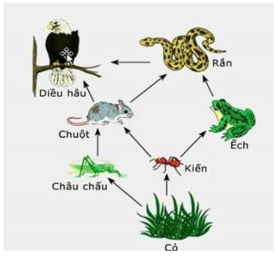 | 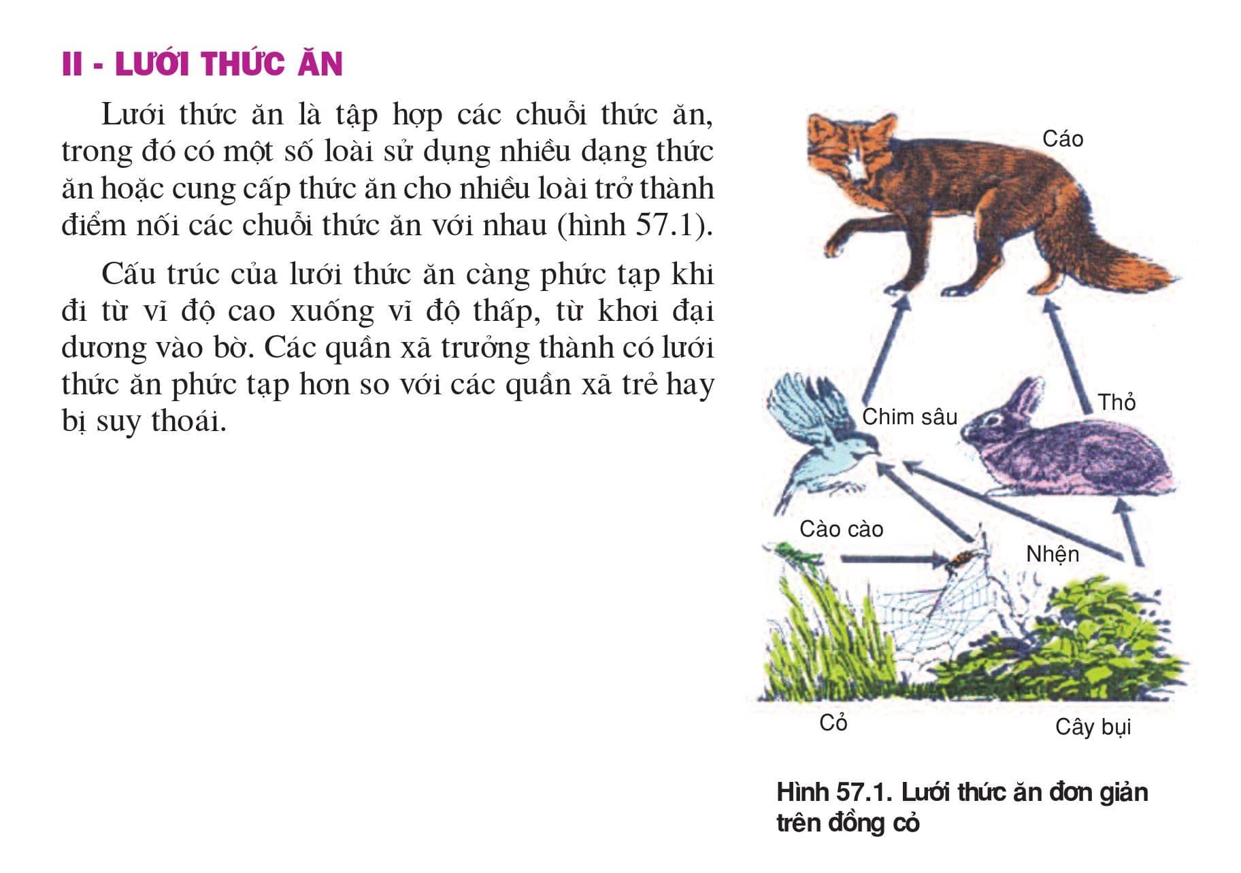
2. Lưới thức ăn của quần xã đồng ruộng:
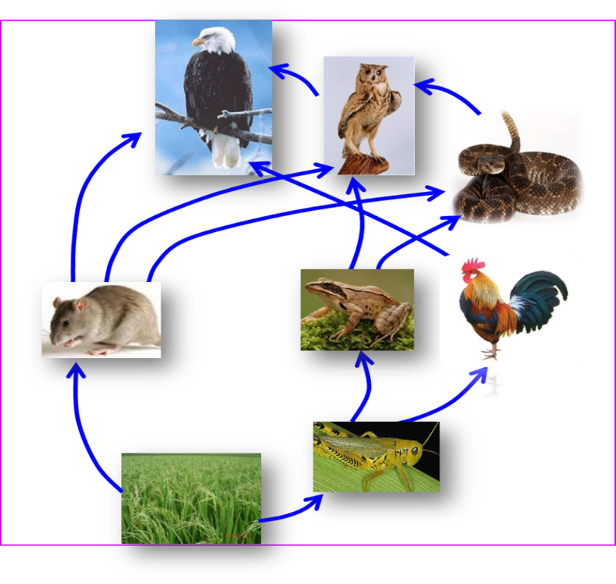
3. Tìm hiểu về tháp sinh thái
Câu 1: Tháp sinh thái dùng để đánh giá mức độ dinh dưỡng trong chuỗi và lưới thức ăn của quần xã sinh vật.
Câu 2: Có 3 loại tháp sinh thái: Tháp số lượng, tháp sinh khối và tháp năng lượng.
Hình 44.3 thể hiện tháp số lượng.
d) Tổ chức thực hiện:

Hoạt động của GV | Hoạt động của HS
Giao nhiệm vụ:  1. Tìm hiểu chuỗi thức ăn  - GV thông báo “chuỗi thức ăn gồm nhiều loài có quan hệ dinh dưỡng với nhau” và yêu cầu HS quan sát hình 44.3. Một chuỗi thức ăn trong hệ sinh thái, thảo luận cặp đôi và phân tích mối quan hệ dinh dưỡng giữa châu chấu và các sinh vật đứng trước và sau nó trong chuỗi thức ăn.  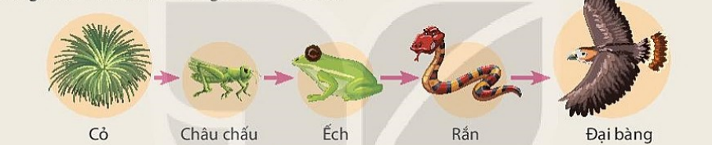  2. Tìm hiểu về lưới thức ăn  - GV lấy ví dụ về lưới thức ăn trong tự nhiên, yêu cầu HS quan sát, thảo luận cặp đôi chứng minh rằng: “Lưới thức ăn là tập hợp các chuỗi thức ăn có nhiều mắt xích chung”.  Luyện tập:  Câu 1: Lấy ví dụ về lưới thức ăn trong tự nhiên.  Câu 2: Vẽ lưới thức ăn trong quần xã đồng ruộng với các sinh vật sau:  3. Tìm hiểu về tháp sinh thái  - GV yêu cầu HS nghiên cứu thông tin SGK, trả lời câu hỏi:  Câu 1: Nêu ý nghĩa của tháp sinh thái.  Câu 2: Có mấy loại tháp sinh thái?  Quan sát hình 44.4 và cho biết đó là loại tháp sinh thái nào? | HS nhận nhiệm vụ.
  Cây lúa | Châu chấu | Ếch | 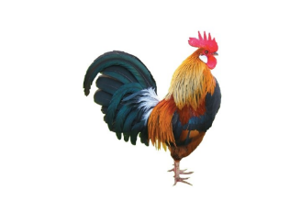  Gà
  Chuột | Chim cú | Chim đại bàng | Rắn
Hướng dẫn HS thực hiện nhiệm vụ: GV quan sát, hỗ trợ học sinh khi cần thiết. | HS quan sát, phân tích tranh hình, nghiên cứu thông tin SGK, thực hiện nhiệm vụ.
Báo cáo kết quả:  1. Tìm hiểu về chuỗi thức ăn:  Mời đại diện 1 số nhóm HS báo cáo kết quả thảo luận, các nhóm khác nhận xét.  2. Tìm hiểu về lưới thức ăn:  Mời đại diện 1 số nhóm HS báo cáo kết quả thảo luận, các nhóm khác nhận xét.  3. Tìm hiểu về tháp sinh thái:  Mời đại diện HS trả lời, các HS khác nhận xét. | Đại diện HS và nhóm HS báo cáo theo hướng dẫn. Các HS khác nhận xét, bổ sung.
Kết quả, nhận định  1. Chuỗi thức ăn  - Chuỗi thức ăn gồm nhiều sinh vật có quan hệ dinh dưỡng với nhau, mỗi loài là một mắt xích của chuỗi.  VD: Cây cỏ → Châu chấu → Ếch → Rắn → Đại bàng.  2. Lưới thức ăn  - Lưới thức ăn là tập hợp các chuỗi thức ăn có những mắt xích chung.  - Thành phần của một lưới thức ăn hoàn chỉnh:  + Sinh vật sản xuất: thực vật, tảo...  Bậc dinh dưỡng cấp 1  + Sinh vật tiêu thụ: động vật ăn thực vật (trâu, bò, dê...), động vật ăn thịt (hổ, sư tử, mèo...), động vật ăn tạp (chó, chuột...)  Bậc dinh dưỡng cấp 2,3,4..  + Sinh vật phân giải: vi khuẩn, nấm...  3. Tháp sinh thái  - Tháp sinh thái dùng để đánh giá mức độ dinh dưỡng trong chuỗi và lưới thức ăn của quần xã sinh vật.  - Có 3 loại tháp sinh thái:  + Tháp số lượng.  + Tháp sinh khối.  + Tháp năng lượng. | Ghi nhớ kiến thức
Hoạt động 2.2.2: Tìm hiểu về trao đổi chất và chuyển hóa năng lượng trong hệ sinh thái
a) Mục tiêu: Trình bày được khái quát quá trình trao đổi chất và chuyển hóa năng lượng trong hệ sinh thái.
b) Nội dung: GV yêu cầu HS nghiên cứu thông tin SGK mục II.2 trang 183 và quan sát hình 44.5. Sơ đồ tuần hoàn vật chất và chuyển hóa năng lượng trong hệ sinh thái, mô tả quá trình trao đổi vật chất và chuyển hóa năng lượng trong hệ sinh thái.
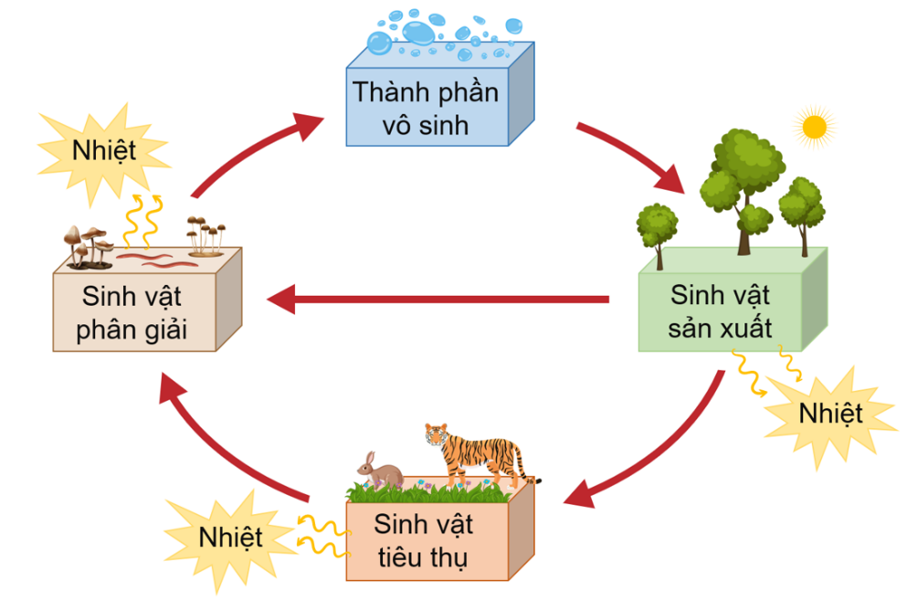
c) Sản phẩm: Sản phẩm tìm hiểu của học sinh
*Gợi ý trả lời câu hỏi:
- Quá trình trao đổi vật chất và chuyển hóa năng lượng trong hệ sinh thái xảy ra giữa các sinh vật trong quần xã và giữa quần xã với môi trường thông qua chu trình vật chất và dòng năng lượng:
+ Trong hệ sinh thái, các chất vô cơ từ môi trường ngoài truyền vào cơ thể sinh vật (từ quá trình hô hấp, trao đổi nước và muối khoáng, quang hợp...), qua các mắt xích của chuỗi và lưới thức ăn (sinh vật sản xuất → sinh vật tiêu thụ → sinh vật phân giải) rồi trả lại môi trường.
+ Nguồn năng lượng trong hệ sinh thái phần lớn được lấy từ năng lượng ánh sáng mặt trời. Năng lượng từ ánh sáng mặt trời được truyền vào quần xã ở mắt xích đầu tiên là sinh vật sản xuất, sau đó truyền theo một chiều qua các bậc dinh dưỡng, năng lượng giảm dần do sinh vật sử dụng và trả lại môi trường dưới dạng nhiệt.
d) Tổ chức thực hiện
Hoạt động của GV | Hoạt động của HS
Giao nhiệm vụ:  GV yêu cầu HS nghiên cứu thông tin SGK mục II.2 trang 183 và quan sát hình 44.5. Sơ đồ tuần hoàn vật chất và chuyển hóa năng lượng trong hệ sinh thái, mô tả quá trình trao đổi vật chất và chuyển hóa năng lượng trong hệ sinh thái.  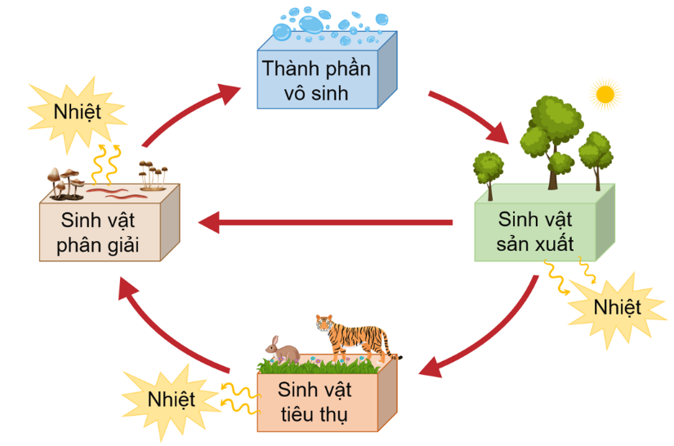 | HS nhận nhiệm vụ.
Hướng dẫn HS thực hiện nhiệm vụ  - Quan sát, hỗ trợ HS khi cần thiết. | Học sinh tham gia thực hiện nhiệm vụ.
Báo cáo kết quả:  - Đại diện một số HS trả lời câu hỏi. Các HS khác nhận xét.  - GV kết luận về nội dung kiến thức. | Đại diện HS trình bày câu trả lời.
Kết luận, nhận định:  - Trao đổi vật chất và chuyển hóa năng lượng trong hệ sinh thái là quá trình trao đổi giữa các sinh vật trong quần xã với môi trường.  + Trao đổi vật chất: chất vô cơ từ môi trường được chuyển vào cơ thể sinh vật qua hoạt động hô hấp,quang hợp, trao đổi nước và chất dinh dưỡng... sau đó trả lại môi trường.  + Năng lượng chủ yếu của HST từ năng lượng mặt trời đc SVSX hấp thụ chuyển qua các bậc dinh dưỡng theo 1 chiều, năng lượng giảm dần do thất thoát ra môi trường dưới dạng nhiệt. | Ghi nhớ kiến thức

Hoạt động 2.3: Tìm hiểu bảo vệ các hệ sinh thái
a) Mục tiêu: Nêu được tầm quan trọng của việc bảo vệ một số hệ sinh thái điển hình tại Việt Nam.
b) Nội dung:
- GV tổ chức trả lời nhanh theo kĩ thuật tia chớp câu hỏi:
(?) Kể tên các hệ sinh thái ở Việt Nam mà em biết.
- GV tổ chức cho HS thảo luận nhóm 4 học sinh hoàn thành PHT số 2.
PHIẾU HỌC TẬP SỐ 2
Nghiên cứu thông tin SGK mục III trang 183 và hoàn thành nội dung học tập sau:
Hệ sinh thái  điển hình | Ý nghĩa | Biện pháp bảo vệ
HST rừng
HST biển
HST nông nghiệp

c) Sản phẩm: Câu trả lời của HS, PHT số 2
*Gợi ý trả lời câu hỏi:
- Một số HST ở Việt Nam: HST rừng Hoàng Liên Sơn, HST rừng Tam đảo, HST Rừng ngập mặn U Minh Thượng, HST biển Cát Bà, HST biển Nha Trang...
- Phiếu học tập số 2:

PHIẾU HỌC TẬP SỐ 2
Nghiên cứu thông tin SGK mục III trang 183 và hoàn thành nội dung học tập sau:
Hệ sinh thái điển hình | Ý nghĩa | Biện pháp bảo vệ
HST rừng | - Bảo vệ các loài sinh vật, điều hòa không khí … từ đó hạn chế sự biến đổi khí hậu và thiên tai. | - Ngăn chặn nạn phá rừng.  - Khai thác tài nguyên rừng một cách hợp lí...
HST biển | - Tham gia điều hòa khí hậu, là nơi sống của nhiều loài sinh vật.  - Đối với con người, biển cung cấp nhiều sản phẩm có giá trị… | - Quản lí chặt chẽ nguồn chất thải và kiểm soát ô nhiễm môi trường biển  - Khai thác tài nguyên biển hợp lí...
HST nông nghiệp | - Tạo ra lương thực, thực phẩm nuôi sống con người và cung cấp nguyên liệu cho công nghiệp. | - Bảo vệ tài nguyên đất, Chống xói mòn, chống khô hạn, chống ngập mặn...

d) Tổ chức thực hiện
Hoạt động của GV | Hoạt động của HS
Giao nhiệm vụ:  - GV tổ chức trả lời nhanh theo kĩ thuật tia chớp câu hỏi:  (?) Kể tên các hệ sinh thái ở Việt Nam mà em biết.  - GV tổ chức cho HS thảo luận nhóm 4 học sinh hoàn thành PHT số 2. Thời gian: 7 phút. | HS nhận nhiệm vụ.
  PHIẾU HỌC TẬP SỐ 2
  Nghiên cứu thông tin SGK mục III trang 183 và hoàn thành nội dung học tập sau:
  Hệ sinh thái  điển hình | Ý nghĩa | Biện pháp bảo vệ
  HST rừng
  HST biển
  HST nông nghiệp
Hướng dẫn HS thực hiện nhiệm vụ  - Quan sát, hỗ trợ HS khi cần thiết. | Học sinh tham gia thực hiện nhiệm vụ.
Báo cáo kết quả:  - Đại diện một số HS trả lời câu hỏi.  - Đại diện 1 số nhóm nhóm báo cáo, đại diện các nhóm khác nhận xét, bổ sung.  - GV kết luận về nội dung kiến thức mà các nhóm đã đưa ra và giáo dục ý thức bảo vệ hệ sinh thái. | - Đại diện HS trình bày câu trả lời.
Kết luận, nhận định:  Các hệ sinh thái trong tự nhiên (HST rừng, HST biển, HST nông nghiệp) giúp bảo vệ tài nguyên đất, nước và sinh vật.  Bảo vệ sự bền vững của các hệ sinh thái chính là bảo vệ cuộc sống của con người. | Ghi nhớ kiến thức
Hoạt động 2.4: Thực hành điều tra thành phần quần xã sinh vật trong hệ sinh thái
a) Mục tiêu: Thực hành: điều tra được thành phần quần xã sinh vật trong một hệ sinh thái.
b) Nội dung: GV tiến hành lựa chọn một hệ sinh thái gần khu vực trường học, yêu cầu tìm hiểu và viết báo cáo theo các nội dung sau:
1. Xác định hệ sinh thái tiến hành điều tra thuộc kiểu hệ sinh thái nào.
2. Quan sát, ghi chép các thành phần vô sinh của hệ sinh thái.
3. Quan sát, ghi chép thành phần quần xã sinh vật của hệ sinh thái và hoàn thành bảng sau:
Nhóm sinh vật | Sinh vật trong quần xã
Sinh vật sản xuất
Sinh vật tiêu thụ
Sinh vật phân giải
Phân tích mối quan hệ giữa các sinh vật quan sát được trong hệ sinh thái.
c) Sản phẩm: Bài báo cáo của HS
*Gợi ý trả lời câu hỏi:
1. Tên hệ sinh thái: Hệ sinh thái đồng ruộng.
2. Thành phần vô sinh của hệ sinh thái: ánh sáng, nhiệt độ, nước, đất, ….
3. Thành phần quần xã sinh vật của hệ sinh thái

Nhóm sinh vật | Sinh vật trong quần xã quan sát
Sinh vật sản xuất | Lúa, rau, cỏ
Sinh vật tiêu thụ | Châu chấu, sâu cuốn lá, ốc bươu vàng, chuột …
Sinh vật phân giải | Vi khuẩn, nấm, giun đất ...
- Mối quan hệ giữa các sinh vật quan sát được trong hệ sinh thái đồng ruộng: Trong hệ sinh thái đồng ruộng trên, các loài sinh vật có mối quan hệ chặt chẽ thông qua quá trình trao đổi chất và chuyển hóa năng lượng. Cụ thể, các sinh vật sản xuất (lúa, ngô, khoai, cỏ,…) là thức ăn của các sinh vật tiêu thụ ăn thực vật (châu chấu, sâu cuốn lá, ốc bươu vàng, chuột,…); các sinh vật tiêu thụ ăn thực vật lại trở thành thức ăn của các sinh vật tiêu thụ ăn động vật hoặc ăn tạp (chim sẻ); các sinh vật phân giải (nấm, vi sinh vật, giun đất,…) thực hiện chức năng phân giải xác và chất thải của tất cả các sinh vật thành chất vô cơ trả lại môi trường.
d) Tổ chức thực hiện
Hoạt động của GV | Hoạt động của HS
Giao nhiệm vụ:  GV tiến hành lựa chọn một hệ sinh thái gần khu vực trường học, yêu cầu tìm hiểu và viết báo cáo theo các nội dung sau:  1. Xác định hệ sinh thái tiến hành điều tra thuộc kiểu hệ sinh thái nào.  2. Quan sát, ghi chép các thành phần vô sinh của hệ sinh thái.  3. Quan sát, ghi chép thành phần quần xã sinh vật của hệ sinh thái và hoàn thành bảng sau:  Phân tích mối quan hệ giữa các sinh vật quan sát được trong hệ sinh thái. | HS nhận nhiệm vụ.
  Nhóm sinh vật | Sinh vật trong quần xã
  Sinh vật sản xuất
  Sinh vật tiêu thụ
  Sinh vật phân giải
Hướng dẫn HS thực hiện nhiệm vụ  - Quan sát, hỗ trợ HS khi cần thiết. | Học sinh tham gia thực hiện nhiệm vụ.
Báo cáo kết quả:  - Đại diện các nhóm báo cáo.  - GV nhận xét tinh thần thực hành của các nhóm. | - Đại diện HS trình bày sản phẩm
Hoạt động 3: Luyện tập
- Mục tiêu: Củng cố nội dụng toàn bộ bài học.
b) Nội dung: GV tổ chức trò chơi rung chuông vàng. Học sinh tham gia trả lời 20 câu hỏi trắc nghiệm, trả lời sai ở câu nào sẽ dừng ở câu đó, HS nào trả lời được nhiều câu hỏi nhất sẽ chiến thắng.
c) Sản phẩm: Câu trả lời của HS
Câu | 1 | 2 | 3 | 4 | 5 | 6 | 7 | 8 | 9 | 10
Đ/A | C | A | D | D | D | C | A | B | C | B
Câu | 11 | 12 | 13 | 14 | 15 | 16 | 17 | 18 | 19 | 20
Đ/A | B | C | C | D | B | D | B | B | C | B
d) Tổ chức thực hiện
Hoạt động của GV | Hoạt động của HS
Giao nhiệm vụ:  GV tổ chức trò chơi: Rung chuông vàng. Học sinh tham gia trả lời 20 câu hỏi trắc nghiệm bằng cách giơ phiếu đáp án cho là đúng, trả lời sai ở câu nào sẽ dừng ở câu đó, HS nào trả lời được nhiều câu hỏi nhất sẽ chiến thắng.  Thời gian suy nghĩ: 10 giây/câu  Câu 1: Hệ thống gồm quần xã sinh vật và môi trường sống của nó tương tác thành một thể thống nhất được gọi là  A. tập hợp quần xã. B. hệ quần thể.  C. hệ sinh thái. D. sinh cảnh.  Câu 2: Hệ sinh thái bao gồm các thành phần là  A. thành phần vô sinh và hữu sinh.  B. sinh vật sản xuất, sinh vật tiêu thụ.  C. thành phần vô cơ và hữu cơ.  D. sinh vật sản xuất, sinh vật phân giải.  Câu 3: Thành phần hữu sinh của hệ sinh thái gồm  A. sinh vật sản xuất, sinh vật tiêu thụ.  B. sinh vật tiêu thụ bậc 1, sinh vật tiêu thụ bậc 2, sinh vật phân giải.  C. sinh vật sản xuất, sinh vật phân giải.  D. sinh vật sản xuất, sinh vật tiêu thụ và sinh vật phân giải.  Câu 4: Về nguồn gốc, hệ sinh thái được phân thành các nhóm gồm  A. hệ sinh thái trên cạn và dưới nước  B. hệ sinh thái lục địa và đại dương  C. hệ sinh thái rừng và biển  D. hệ sinh thái tự nhiên và nhân tạo  Câu 5: Thành phần vô sinh của hệ sinh thái bao gồm những yếu tố nào sau đây?  A. Các chất vô cơ: Nước, khí cacbonic, khí oxi,..., các loài virut, vi khuẩn,...  B. Các chất mùn, bã, các loài rêu, địa y.  C. Các nhân tố khí hậu như: Nhiệt độ, ánh sáng, độ ẩm,..., các loại nấm, mốc.  D. Đất, đá, nước, khí cacbonic, khí oxi, mùn hữu cơ, nhiệt độ, ánh sáng, độ ẩm.  Câu 6: Câu nào sau đây là không đúng?  A. Hệ sinh thái là 1 cấu trúc hoàn chỉnh của tự nhiên, là 1 hệ thống mở tự điều chỉnh.  B. Hệ sinh thái là sự thống nhất của quần xã sinh vật với môi trường mà nó tồn tại.  C. Các hệ sinh thái nhân tạo đều có nguồn gốc tự nhiên.  D. Các hệ sinh thái nhân tạo do con người tạo ra và phục vụ cho mục đích của con người.  Câu 7: Hoạt động nào sau đây là của sinh vật sản xuất?  A. Tổng hợp chất hữu cơ thông qua quá trình quang hợp.  B. Phân giải chất hữu cơ thành chất vô cơ.  C. Phân giải xác động vật và thực vật.  D. Không tự tổng hợp chất hữu cơ.  Câu 8: Sinh vật tiêu thụ chủ yếu bao gồm  A. vi khuẩn, nấm và động vật ăn cỏ.  B. động vật ăn cỏ và động vật ăn thịt.  C. động vật ăn thịt và cây xanh.  D. vi khuẩn và cây xanh.  Câu 9: Hãy chọn đáp án đúng trong các đáp án dưới đây về trật tự của các dạng sinh vật trong một chuỗi thức ăn.  A. Sinh vật phân giải → Sinh vật tiêu thụ → Sinh vật sản xuất.  B. Sinh vật tiêu thụ → Sinh vật sản xuất→ Sinh vật phân giải.  C. Sinh vật sản xuất → Sinh vật tiêu thụ → Sinh vật phân giải.  D. Sinh vật phân giải → Sinh vật sản xuất → Sinh vật tiêu thụ.  Câu 10: Sơ đồ chuỗi thức ăn nào sau đây đúng?  A. Diều hâu → Rắn → Cóc → Châu chấu → Lúa.  B. Lúa → Châu chấu → Cóc → Rắn → Diều hâu.  C. Châu chấu → Cóc → Rắn → Diều hâu → Lúa.  D. Cóc → Châu chấu → Lúa → Rắn → Diều hâu.  Câu 11: Xét chuỗi thức ăn:  Cỏ → chuột → rắn hổ mang → diều hâu→VSV  Trong đó, sinh vật tiêu thụ là  A. Cỏ, chuột, rắn hổ mang, đại bàng.  B. Chuột, rắn hổ mang, đại bàng.  C. Cỏ, đại bàng.  D. Đại bàng, rắn hổ mang, VSV.  Câu 12: Lưới thức ăn gồm  A. một chuỗi thức ăn.  B. nhiều loài sinh vật có quan hệ dinh dưỡng với nhau.  C. các chuỗi thức ăn có nhiều mắt xích chung.  D. ít nhất là 1 chuỗi thức ăn trở lên.  Câu 13: Cho sơ đồ lưới thức ăn dưới đây  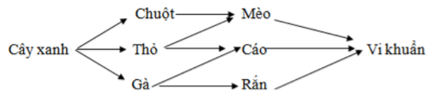  Phát biểu nào sau đây đúng khi nói về lưới thức ăn trên?  A. Chuột là mắt xích chung trong lưới thức ăn.  B. Cáo không phải là mắt xích chung trong lưới thức ăn.  C. Mỗi chuỗi thức ăn đều có 4 mắt xích.  D. Có tất cả 8 chuỗi thức ăn.  Câu 14: Năng lượng khởi đầu trong sinh giới được lấy từ đâu?  A. Từ môi trường không khí.  B. Từ nước.  C. Từ chất dinh dưỡng trong đất.  D. Từ năng lượng mặt trời.  Câu 15: Có một lưới thức ăn của hệ sinh thái như sau:  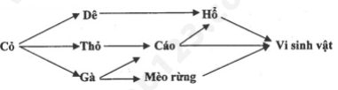  Chuỗi thức ăn có số mắt xích nhiều nhất trong lưới thức ăn trên chứa số mắt xích là  A. 4. B. 5. C. 6. D. 7.  Câu 16: Có những dạng tháp sinh thái nào?  A. Tháp số lượng và tháp sinh khối  B. Tháp sinh khối và tháp năng lượng  C. Tháp năng lượng và tháp số lượng  D. Tháp số lượng, tháp sinh khối và tháp năng lượng  Câu 17: Trong một chuỗi thức ăn, nhóm sinh vật nào có sinh khối lớn nhất?  A. Động vật ăn thực vật.  B. Thực vật.  C. Động vật ăn động vật.  D. Sinh vật phân giải.  Câu 18: Đặc điểm nào sau đây không là đặc điểm của hệ sinh thái nông nghiệp?  A. Hệ sinh thái nông nghiệp cung cấp lương thực, thực phẩm nuôi sống con người và nguyên liệu cho công nghiệp.  B. Hệ sinh thái nông nghiệp ít đa dạng.  C. Chè là loại cây trồng chủ yếu ở vùng Trung du phía Bắc.  D. Để duy trì sự đa dạng cho hệ sinh thái nông nghiệp cần bảo vệ và cải tạo các hệ sinh thái để đạt năng suất cao.  Câu 19: Cho các nhận định sau:  1. Biển là hệ sinh thái lớn nhất trên Trái Đất.  2. Tài nguyên sinh vật biển là phong phú, vô tận.  3. Rừng ngập mặn là hệ sinh thái nước mặn.  4. Môi trường biển đang ngày càng bị ô nhiễm.  Trong các nhận định trên, số nhận định đúng là  A. 1. B. 2. C. 3. D. 4.  Câu 20: Nghiên cứu nồng độ DDT trong một chuỗi thức ăn cho thấy nồng độ chất độc thay đổi qua mỗi mắt xích theo hình tháp sau đây (ppm = phần triệu)  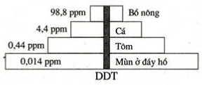  Trong số các nhận xét sau đây, nhận xét không chính xác là:  A. Qua mỗi mắt xích lượng chất độc được tích lũy càng nhiều.  B. So với mắt xích trước sự thay đổi nồng độ DDT giữa bồ nông và cá gấp 2,5 lần so với sự thay đổi nồng độ DDT giữa cá và tôm.  C. Hiện tượng tăng nồng độ chất độc qua mỗi mắt xích của chuỗi thức ăn cho thấy hiện tượng khuếch đại sinh học.  D. Con người sử dụng các loài càng gần sinh vật sản xuất càng an toàn trước các chất độc tích lũy. | HS nhận nhiệm vụ.
HS thực hiện nhiệm vụ  Dựa vào kiến thức bài trước và bài vừa học trả lời câu hỏi. | Học sinh tham gia trò chơi để trả lời câu hỏi
Báo cáo kết quả:  - Cả lớp thực hiện báo cáo kết quả qua trò chơi.  - GV kết luận về nội dung kiến thức. | - Toàn lớp tham gia.
Hoạt động 4: Vận dụng (giao về nhà)
a. Mục tiêu: Vận dụng hiểu biết về hệ sinh thái để bảo vệ sự đa dạng sinh học của các hệ sinh thái.
b. Nội dung: Học sinh vận dụng kiến thức thực hiện nhiệm vụ.
Thiết kế tờ rơi tuyên truyền bảo vệ hệ sinh thái (lựa chọn 1 trong số các hệ sinh thái điển hình của Việt Nam).
c. Sản phẩm: Sản phẩm của học sinh.
Ví dụ tuyên truyền bảo vệ hệ sinh thái biển:
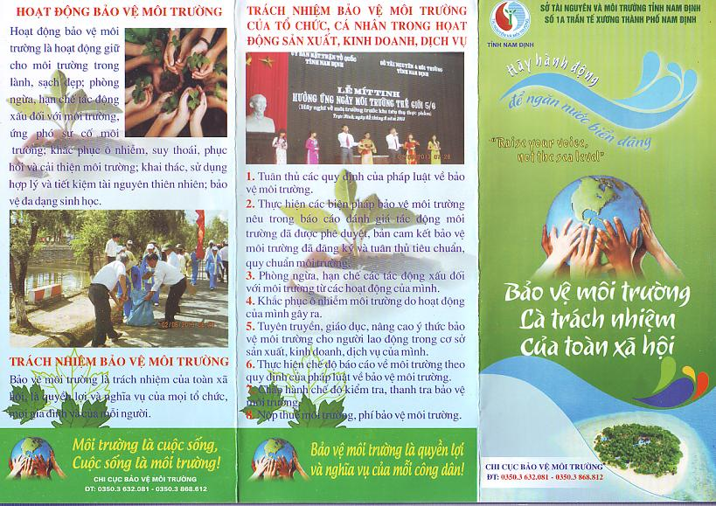
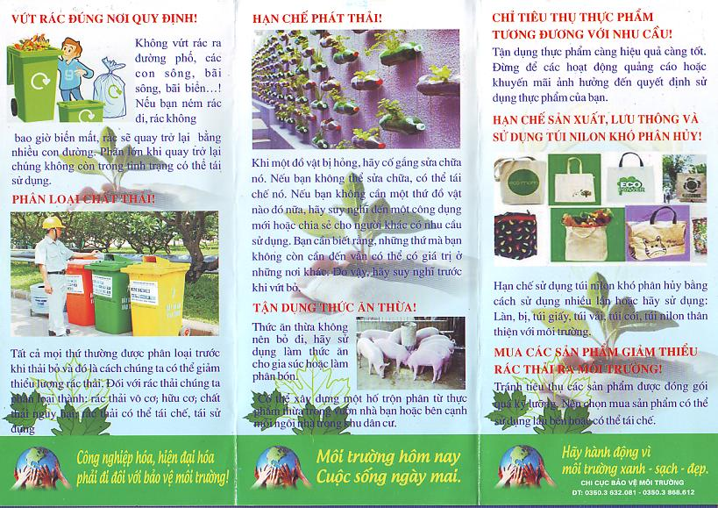
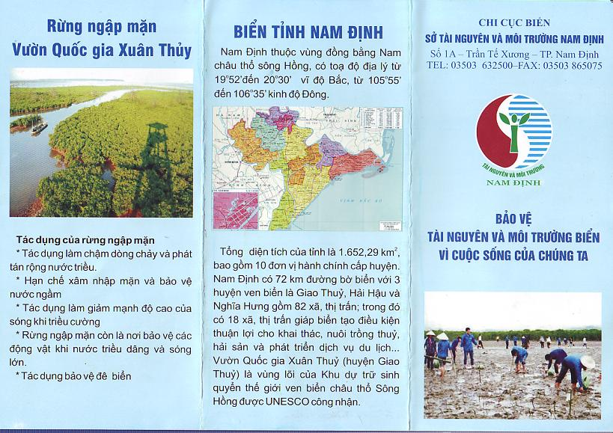
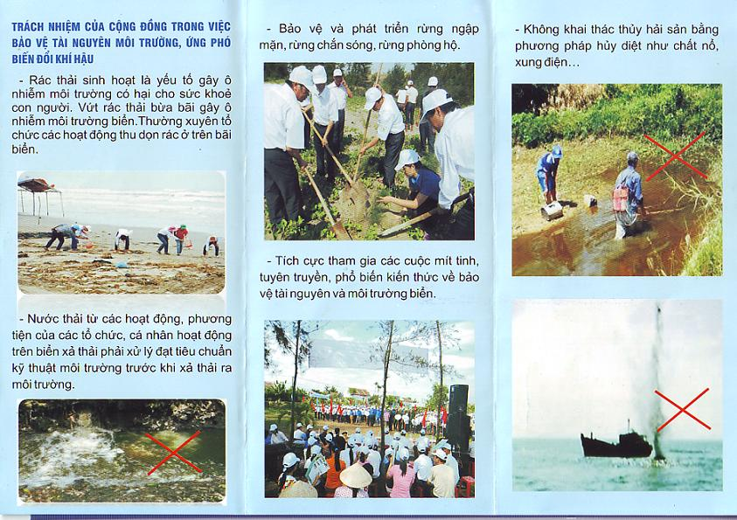

d. Tổ chức thực hiện
Hoạt động của giáo viên | Hoạt động của học sinh
Giao nhiệm vụ: GV chiếu nhiệm vụ:  Thiết kế tờ rơi tuyên truyền bảo vệ hệ sinh thái (lựa chọn 1 trong số các hệ sinh thái điển hình của Việt Nam). | Giao nhiệm vụ
Hướng dẫn thực hiện nhiệm vụ: Thực hiện ở nhà | Thực hiện nhiệm vụ
Báo cáo kết quả: Nộp sản phẩm ở tiết học sau. | HS toàn lớp nộp sản phẩm đúng thời gian quy định.

